Rad sa tabelama

- Kreiranje – umetanje tabele u dokument
- Za jednostavnu (basic) tabelu: Insert—Table i odaberemo željeni broj vrsta i kolona na zadatom grid-u
- Pomocu Insert Table komande gdje se se upisuje broj kolona i vrsta, i bira način prilagođavanja tabele (auto fit)
- Pomocu Draw Table komande crtaju se tabele na nacin kako se crtaju ručno, i ova komanda je pogodna za nepravilne tabele (da vratimo kursor u prvobitni oblik – dvostruki klik na radnu povrsinu)

- Pomocu komande Quick Tables: Biramo neke od ponuđenih „gotovih“ tabela
- Pomocu komande Convert Text To table: ako vec imamo tekst razdvojen tabovima, zarezima itd možemo ga pretvoriti u tabelu. Selektujemo ga, zadamo komandu i definišemo separatore
II1 | informatika | ponedjeljak
II2 | informatika | ponedjeljak
I4 | informatika | utorak

Bar/Budva/12:40
Bar/Podgorica/10:20
Kolašin/Podgorica/08:00

Zadatak 1: Napraviti po tabelu na svaki od navedenih načina
- Primjena stila
- Umjesto običnog crno-bijelog izgleda tabele, možemo da koristimo neki od postojećih stilova ili da napravimo svoj. Lista predefinisanih stilova stilova je u Design tabu koji je vidljiv kada je kursor u tabeli.
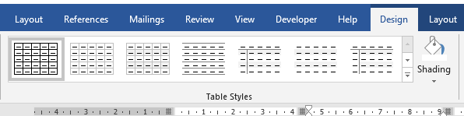
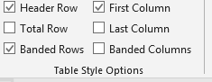
Header Row- Posebno formatiranje za prvi red (da se izdvoji kao naslovni red)
Total Row- posebno formatiranje za poslednji red (da se izdvoji kao zbirni red)
Banded Rows- neparni redovi i parni redovi da imaju posebno formatiranje
First Column – posebno formatiranje za prvu kolonu
Last Column – posebno formatiranje za poslednju kolonu
Banded Columns – neparne i parne kolone imaju razlicito formatiranje

II1 | informatika | ponedjeljak
II2 | informatika | ponedjeljak
I4 | informatika | utorak

Zadatak 2: Na svaku od tabela napravljenih u zadatku 1 primijeniti poseban stil i kombinacije navedenih opcija

- Promjena boje polja/tabele – Shading – odnosi se na ćeliju u kojoj se nalazi kursor ili na selektovani dio
- Linije okvira, bordure -borders
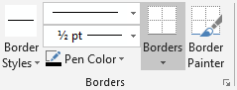
Border styles – izbor stila bordure
Izbor vrste linije – puna, isprekidana, tackasta…
Izbor debljine linije, Izbor boje linije
Izbor linija koje ce biti vidljive
Border painter – alat za primjenu novog formatiranja na postojece linije (vrsta, debljina, boja) – odaberemo vrstu, debljinu i boju linije i onda je četkicom- painterom primijenimo na odgovarajuća mjesta
Borders and shading dijalog – pruža najprecizniju kontrolu dizajna linija i boja tabele, zbog dijagrama po kome vidimo kako se primjenjuju borders
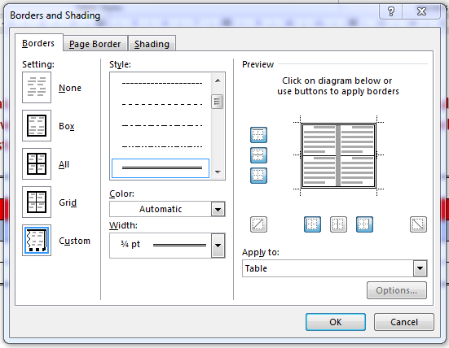

Zadatak 3. Napraviti tabelu 4x5. Obojati drugi red tabele u crveno, a treci u plavo. U prvom redu izbrisati linije koje razdvajaju polja. Staviti da sve spoljne linije budu dvostruke i ¾ pt debljine.

Zadatak 4. Napraviti tabelu 5x6. Primjenom alata za dizajn tabele (borders, shading, border painter) preurediti je da izgleda ovako:
Ponedjeljak | Utorak | Srijeda | Četvrtak | Petak
praksa | Matematika |  |  | praksa
 | Fizičko vasp.
 | Informatika

